Әдәби-музыкаль кичә “Без - Җәлил оныклары”
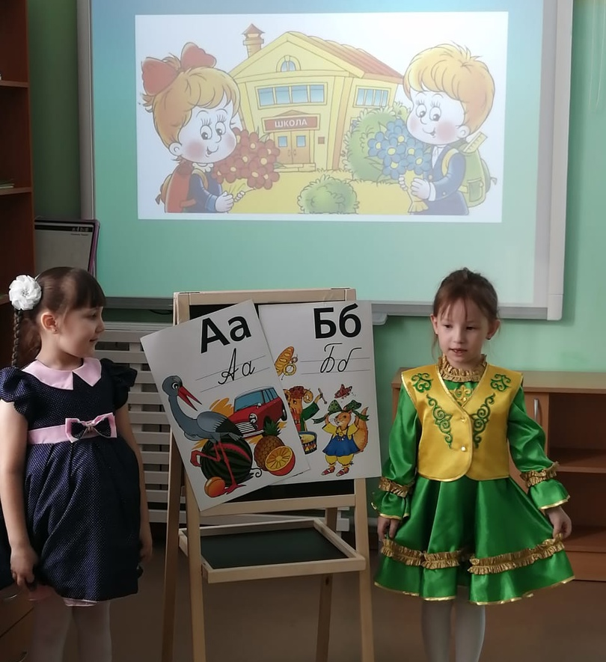
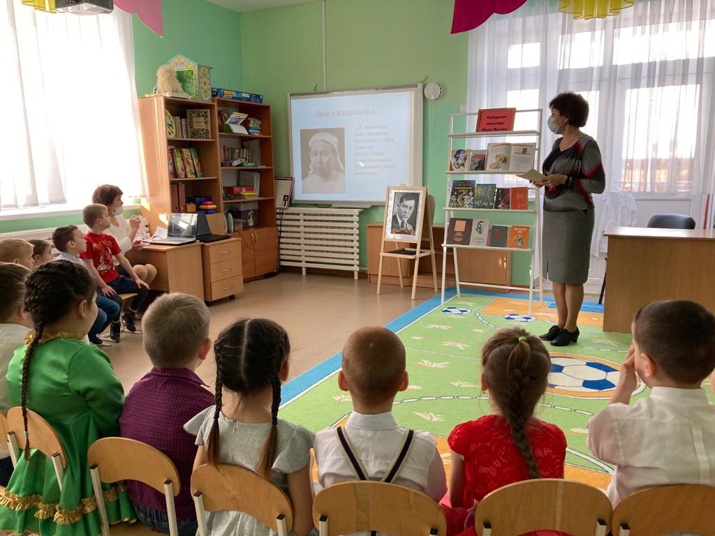
Бакчабызда герой шагыйрь Муса Җәлилнең тууына 115 ел тулуга багышланган әдәби-музыкаль кичә үтте. Кичәдә китапханәче Раушания Ибрагимовна каһарман милләтәшебезнең тормыш юлы белән һәм аның әсәрләреннән торган күргәзмә белән таныштырды. Балалар Муса Җәлилнең шыгырьләрен яттан сөйләделәр, аның сүзләренә язылган җырларны башкардылар
.

